АВТОМАТИЗАЦИЯ ЗВУКА [Ш]
Цели:
- Коррекционно – обучающие:
- формировать лексико-грамматический строй;
- автоматизация звука [Ш] в словах, словосочетаниях, предложениях.
2. Коррекционно – развивающие:
- развитие фонематического слуха и фонематического восприятия;
- развитие логического мышления, внимания;
- развитие тонких движений пальцев рук;
3. Коррекционно – воспитательные:
- закрепить правильное выполнение артикуляционных упражнений;
- продолжать формировать длительную воздушную струю;
- формирование положительной установки на участие в занятии;
- воспитание доброжелательных отношений, воспитание усидчивости.
ХОД ЗАНЯТИЯ
1. К нам на занятие пришла Маша из мультика «Маша и Медведь». Она не всегда правильно произносит звук [Ш] и просит нас о помощи. Давай ей поможем.
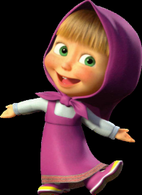
2. Маша только что пришла с улицы, она замерзла. Покажем ей, как греть руки. Сделай глубокий вдох носом. Округли губы и с силой выдохни воздух ртом. Чувствуешь теплую струю? Давай повторим.
- Молодец.

3. Научим Машу выполнять с нами артикуляционную гимнастику:

Свои губки прямо к ушкам растяну я как лягушка, (упр. «Лягушка»)
А теперь слоненок я, хоботок есть у меня. (упр. «Слоненок»)
(Чередуем упражнение 5-6 раз.)

Вот она лопатка широка, да гладка (упр. «Лопаточка»),
Вот она иголка и остра и тонка (упр. «Иголочка»).

Ходят часики вот так: тик-так (упр. «Часики»).

На качельках я качаюсь вверх-вниз (упр. «Качели»).
(Чередуем упражнение 5-6 раз.)
Красить комнату пора, пригласили маляра (упр. «Маляр» ).

Я лошадка серый бок, цок-цок-цок (упр. « Лошадка»).

Ох и вкусное варенье, жаль осталось на губе.
Язычок я подниму и остатки оближу. (упр. «Вкусное варенье»).

Чашечка такая круглая, большая ( упр. «Чашечка).

4. Маше очень нравится у нас и она хочет с тобой пограть. Когда ты услышишь звук Ш, хлопни в ладоши:
Звуки : [з], [ш], [л], [ш], [п], [с], [ф], [ш], [м], [н], [ш].
Слоги: ла, ша, фу, ву, шу, по, ко, шо.
Слова шапка, комок, шуба, банка, крыса, крыша.
5. Посмотри в зеркало и произнеси звук [Ш]. Расскажи Маше, где у нас лежит язычок и какую форму принимают губы.
Р.: «Губы округлены вперед трубочкой, кончик языка поднят. Когда произносим звук, ощущается теплая струя воздуха».
6. Маша предлагает размять тебе свои пальчики. Пальчики шагают по столу и приговаривают:
ша-ша, ша-ша;
ши-ши, ши-ши.
аш-аш, аш-аш;
иш-иш,иш-иш.

7. Маша приглашает в гости к Мише. И мы отправимся по лесной сказочной тропинке.
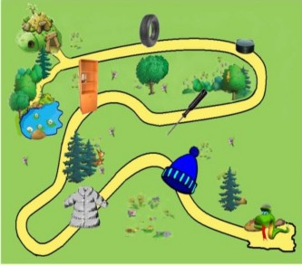
-Посмотри, на пути нам встречаются разные предметы. Запомни их. Мы расскажем Мише, что видели(шапка, шуба, шило, шкаф, шайба, шина.

8. Вот мы и пришли. Нас встречает Миша. Поздороваемся с Мишей и расскажем, какие предметы нам встретились на пути.

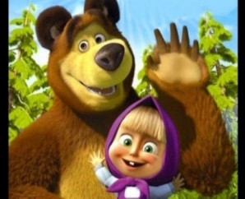

9. Обрадовался Миша и пригласил нас в дом. А дом у него большой, три комнаты. Назови, какие предметы находятся в первой комнате, какие предметы во второй, а какие в третьей.

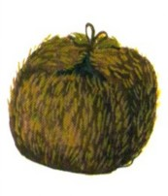 | 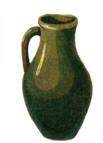 | 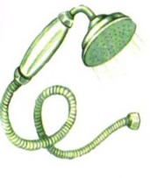
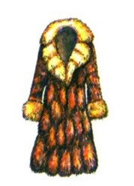 | 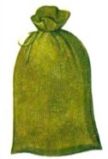 | 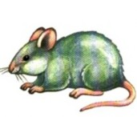
 | 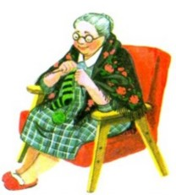 | 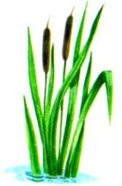

10. У Миши в гостях ребята Наташа и Паша. Долго играли, игрушки разбросали. Поможем Наташе и Паше собрать игрушки. Посчитаем игрушки ребят. (Одно лукошко, два лукошка… Каких игрушек больше? Каких –меньше?).

Молодцы. Помогли Наташе и Паше собрать игрушки.
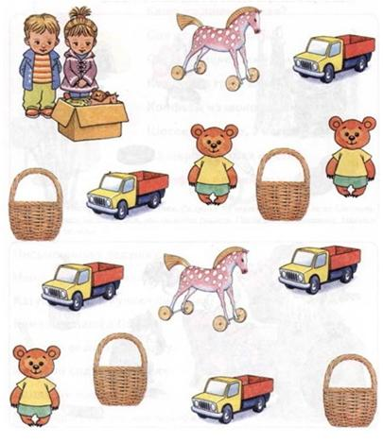
11. Маша подвижная, на месте сидеть не может. Вот и мы немного подвигаемся.
Мишка косолапый по лесу идет,
Шишки собирает, песенку поет.
Вдруг упала шишка, прямо Мишке в лоб.
Мишка рассердился и ногою топ.
12. Поможем Мише собрать картинку. (разрезанная картинка).

13. Миша хочет с нами поиграть. Он начинает предложение, а мы заканчиваем… (Игра«Закончи предложение по картинке»).
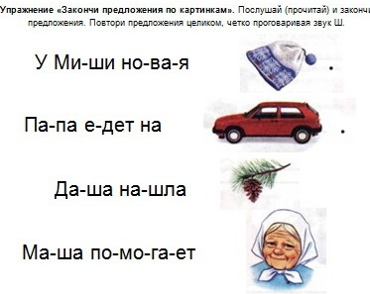
14. Автоматизация звука (Ш) в чистоговорках, с использованием мнемотаблиц.
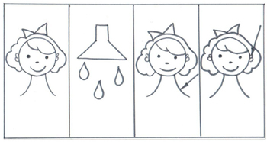
Наша Маша под душем моет шею и уши.

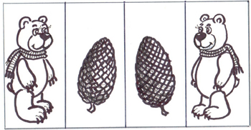
У Мишки шишки, шишки у Мишки
15. Молодец, сегодня ты очень хорошо работал, красиво и правильно произносил звук [ш]. Маше и Мише очень понравилось на нашем занятии. Они тебя благодарят и говорят: «До свидания, до навых встреч».

